Лекція 6,7. Графічний редактор векторної графіки CorelDraw
Комп’ютерна графіка – це застосування обчислювальної техніки для створення графічних зображень, їх відображення різними засобами і маніпулювання ними.
Отже, комп’ютерним (цифровим) може бути назване зображення, створене за допомогою комп’ютерної програми.
Спочатку програмісти навчились отримувати рисунки в режимі символьної печаті. На паперових листах за допомогою символів (зірочок, точок, хрестиків, букв і ін.) отримували рисунки, які нагадували мозаїку. Так друкувались графіки функцій, зображення течій рідин і газів, електричних і магнітних полів і т.д. За допомогою символьної печаті програмісти ухитрялися отримувати навіть художні зображення.
Потім з’явилися спеціальні пристосування для графічного виведення на папір – графопобудовувачі (плотери). За допомогою такого пристосування на лист паперу чорнильним пером наносяться графічні зображення: графіки, діаграми, технічні креслення і інше.
Проте, справжня революція в комп’ютерній графіці відбулася з появою графічних дисплеїв. На екрані графічного дисплею стало можливим отримувати рисунки, креслення в такому вигляді, як на папері за допомогою олівців, фарб, креслярських інструментів.
Зв’язок традиційної і комп’ютерної графіки, з однієї сторони, визначає застосування розмножувальної техніки, з іншої – можна знайти ще одне пояснення виникненню терміну «графіка», яке застосовується до роботи художника-комп’юторщика. Слово графіка означає зображення лініями, штрихами, точками. Всі графічні комп’ютерні програми принципово розділяються на два типи: векторні (зображення будуються лініями) і растрові (зображення п’ятном із точок). Отже, яким б складним не казалось зображення, створене в комп’ютері, по своїй сутності, будь-яке з них відноситься до графіки.
Види комп’ютерної графіки
Для роботи з комп’ютерною графікою існує багато класів програмного забезпечення, проте розрізняють всього три види комп’ютерної графіки:
1) растрова,
2) векторна,
3) фрактальна.
Ці види відрізняються принципами формування зображення під час відображення на екрані монітора чи під час друкування на папері.
Правомірна і інша класифікація комп’ютерної графіки:
1) двомірна,
2) трьохмірна.
Двомірна графіка – це зображення, яке має два вимірювання, тобто яке лежить на площині. Цей вид графіки є основою комп’ютерної графіки, в тому числі і трьохмірної.
Трьохмірна (3D) графіка – це побудова на комп’ютері, за допомогою спеціальних програм, просторової моделі, яка складається з простих і складних геометричних форм, присвоєння цій моделі фактури (т.т. особливість побудови та оздоблення поверхні будь-якого предмета), кольору, ступені прозорості і матовості, надання їй і умовній камері руху у віртуальному (т.т. можливому) просторі, розміщення в цьому просторі джерел світла і, нарешті, прорахунок вибудованої сцени. Цей вид комп’ютерної графіки застосовується під час створення комп’ютерних ігор, реклами і т.д.
Галузі застосування комп’ютерної графіки
Сучасне застосування комп’ютерної графіки дуже різноманітне. Основними галузями застосування комп’ютерної графіки є:
1) наукова,
2) ділова,
3) конструкторська,
4) поліграфічна,
5) Web-дизайн,
6) мультимедіа.
Напрям наукової графіки з’явився самим першим. Його призначенням є візуалізація (наочне зображення) об’єктів наукових досліджень, графічна обробка результатів розрахунку, проведення обчислювальних експериментів із наочним представленням їх результатів.
Ділова графіка – це галузь комп’ютерної графіки, призначена для створення ілюстрацій, які часто застосовуються у роботі різних установ. Планові показники, звітна документація, статичні зведення – ось об’єкти, для яких за допомогою ділової графіки створюються ілюстровані матеріали. Частіше всього це графіки, колові і стовпчикові діаграми.
Конструкторська графіка – застосовується в роботі інженерів-конструкторів, є обов’язковим елементом систем автоматизації проектування (САПР). Графіка в САПР застосовується для підготовки технічних креслень проектуючого пристрою. Графіка в поєднанні з розрахунками дозволяє проводити в наочній формі пошук оптимальної конструкції, найбільш вдалого компонування деталей, прогнозувати наслідки, до яких можуть привести зміни в конструкції. Засобами конструкторської графіки можна отримувати плоскі зображення (проекції, січення) і просторові, трьохмірні зображення.
Поліграфія – це сукупність технічних засобів для множинного репродукування (т.т. відтворення, відновлення) текстового матеріалу і графічних зображень.
Спеціаліст, працюючий у цій галузі, повинен не тільки знати програми верстки і графічні редактори але й розбиратися в до печатній підготовці видання.
Web-дизайн – це оформлення web-сторінки. Ця галузь комп’ютерної графіки має таке саме значення для сайту, як і поліграфічний дизайн і верстка для паперового видання. Часто під web-дизайном розуміють не тільки створення графічних елементів для сайту, але й проектування його структури, навігації, тобто створення сайту повністю.
Мультимедіа – це галузь комп’ютерної графіки, пов’язана зі створенням інтерактивних додатків, які дають можливість активно впливати на вміст і направленість енциклопедій, довідкових систем, навчальних програм і інтерфейсів до них (т.т. системи уніфікованих зв’язків (по виду передаючої інформації, параметрів сигналів, апаратурі), призначеної для обміну інформацією між пристроями обчислювальної системи, наприклад, між пристроями вводу даних і запам’ятовуючими пристроями.
У теперішній час, завдяки грандіозному розвитку комп’ютерної техніки, деякі сторони нашого життя неможливо уявити собі без застосування комп’ютерних технологій, у тому числі без комп’ютерної графіки. Це, насамперед:
• усі види поліграфічних процесів;
• майже вся рекламна індустрія;
• телебачення;
• моделювання нових видів одягу;
• проектно-конструкторські розробки й т. д.
CorelDraw — це потужний і універсальний пакет, що містить повний набір різноманітних програм й додатків і є одним із найпоширеніших редакторів векторної графіки.
CorelDRAW - редактор векторної графіки, мабуть, найвідоміший продукт корпорації Corel. Програма хороша як для професіоналів, так і для любителів, зарекомендувала себе, як ідеально підходить для розробки комп'ютерної графіки, ілюстрацій, макетів і логотипів, брошур, рекламних проспектів, web-графіки і багато чого іншого, а доступність у використанні та простота реалізації досить складної графіки робить цей пакет ще більш популярним.
Графічний редактор CorelDRAW призначений для роботи з векторною графікою і є безсумнівним лідером серед аналогічних програм. Популярність CorelDRAW пояснюється великим набором засобів створення і редагування графічних образів, зручним інтерфейсом і високою якістю одержуваних зображень. Особливо зручний CorelDRAW при створенні ілюстрацій, що складаються їх безлічі малюнків, фотографій і написів. Розмістити у потрібних місцях компоненти зображення за допомогою CorelDRAW надзвичайно просто.
У пакет програм CorelDRAW окрім власне редактора векторної графіки входить редактор растрової графіки Corel Photo-Paint. Інтерфейс обох програм дуже схожий, а по можливостях вони доповнюють один одного. Використовуючи ці дві програми, можна виконати практично будь-яку, найскладнішу, графічну роботу.
У Corel DRAW також присутній потужний арсенал інструментів для роботи текстом. Практично всі засоби модифікації векторних зображень можуть застосовуватися і до текстових об’єктів. При цьому зберігається можливість редагування самого тексту. При необхідності його легко перетворити у звичайний векторний об’єкт. Крім того, текст можна розміщувати вздовж кривих або всередині векторного об’єкта.

Інтерфейс програми Corel DRAW
При першому запуску програми CorelDRAW на екрані з'явиться діалогове вікно, в якому можна вибрати режим роботи. Якщо прапорець Show this Welcome Screen at startup (Показувати це вікно при запуску) залишити встановленим, то це діалогове з'явиться і при наступному запуску програми. Щоб почати роботу над новим малюнком, необхідно вибрати варіант New Graphic (Новий малюнок).
Інтерфейс робочого вікна програми, як і інтерфейс більшості додатків, призначених для роботи в ОС Windows, містить в першу чергу стандартні елементи: заголовок, системне меню, головне меню і стандартну панель інструментів.
Головне меню забезпечує доступ до команд CorelDRAW, об'єднаним в наступні групи:

Рисунок 6.1 Головне меню CorelDRAW

- File (Файл) - команди, що дозволяють відкривати, зберігати, імпортувати, експортувати файли, роздруковувати малюнки, публікувати їх в Internet; в нижній частині списку команди розташований список останніх відкритих файлів;
- Edit (Правка) - команди, що дозволяють скасовувати і повторювати останні дії, копіювати об'єкти, налаштовувати їх властивості;
- View (Вид) - команди, що дозволяють настроювати вікно відображення об'єктів, встановлювати і налаштовувати допоміжні елементи вікна;
- Layout (Макет) - команди, що дозволяють додавати, видаляти та перейменовувати сторінки графічного документа та налаштовувати їх властивості;
- Arrange (Упорядкувати) - команди, що дозволяють активізувати інструменти перетворення і вирівнювання об'єктів;
- Effects (Ефекти) - команди, що дозволяють додати різні спеціальні ефекти до об'єктів (наприклад, ефекти видавлювання, тіні, прозорості і т.п.);
- Bitmaps (Растри) - команди, що дозволяють перетворювати векторні зображення в растрові і навпаки, редагувати растрові зображення і додавати до них різні ефекти;
- Text (Текст) - команди для роботи з текстовими об'єктами;
- Table (Таблиця) – команда, для створення таблиці
- Tools (Інструменти) - команди, що дозволяють настроювати інтерфейс програми, включати і відключати панелі інструментів, а також настроювати їх;
- Window (Вікно) - команди, що дозволяють перемикатися між вікнами різних файлів, одночасно відкритих в CorelDRAW, а також викликати додаткові вікна палітр, докерів і панелей інструментів;
- Help (Допомога) - команди, що дозволяють звернутися до вбудованої довідкової системі CorelDRAW.
Прямокутна область у центрі вікна рисування – це сторінка рисування, на якій створюється рисунок.
Крім того, інтерфейс містить і специфічні елементи.

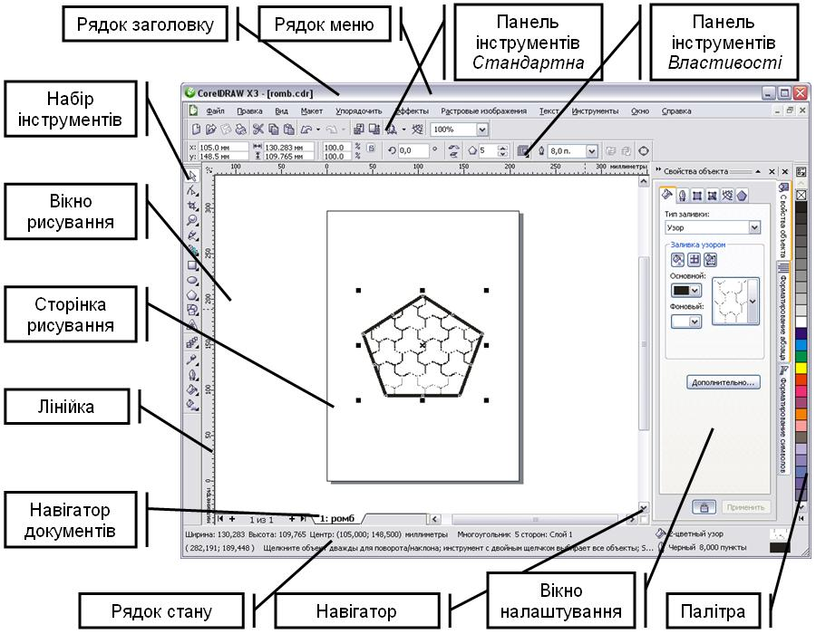
Рисунок 6.2. Вікно програми CorelDRAW

Рядок меню | – область, яка містить параметри меню, що розкривається.
Панель властивостей | – переміщувана панель з командами, які відносяться до активного інструменту чи об’єкту.
Панель інструментів | – переміщувана панель, яка містить клавіші швидкого виклику меню та інших команд.
Рядок заголовку | – область, у якій відображається назва рисунка, відкритого у даний момент.
Лінійки | – горизонтальні і вертикальні границі, які використовуються для визначення розміру і положення об’єкта на рисунку.
Набір інструментів | – плаваюча панель з інструментами для створення, заповнення і змінювання об’єктів на рисунку.
Вікно рисування | – область за межами сторінки рисування, обмежена смугами прокручування і елементами керування програми.
Сторінка рисування | – прямокутна область у вікні рисування (доступна для друку).
Палітра | – закріплювана панель, яка містить зразки кольорів.
Вікно налаштування | – вікно, в якому міститься набір доступних команд і параметрів, які відносяться до певного інструменту або задачі.
Рядок стану | – область у нижній частині вікна програми, в якій містяться властивості об’єкту, а також поточне положення курсору миші.
Навігатор документів | – область у нижній частині вікна програми, в якій містяться елементи керування для переходу між сторінками і додавання сторінок.
Навігатор | – кнопка у лівому нижньому куті, при натисканні на яку відкривається вікно, за допомогою якого можна переміщуватись по рисунку.

Стандартна панель інструментів, яка відображається за замовчуванням, містить кнопки і елементи управління швидкого виклику багатьох команд меню.

Риунок 6.3 Стандартна панель інструментів
Створення нового малюнка
Відкриття малюнка
Збереження малюнка
Друк малюнка
Виріз виділеного об'єкта в буфер обміну
Копіювання виділених об'єктів в буфер обміну
Вставка вмісту буфера обміну в малюнок
Скасування дії
Відновлення скасованої дії
Імпорт малюнка
Експорт малюнка
Запуск додатків Corel
Відкриття екрану вітання
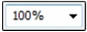 Установка рівня масштабування
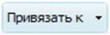 Включення або відключення автоматичного вирівнювання для сітки, що направляють, об'єктів і динамічних напрямних
Відкриття діалогового вікна «Параметри»
- Маніпулювання об'єктами
Прямокутник можна назвати "цеглинкою" неживої природи - всього того, що створено руками людини. Особливо яскраво ця геометрична фігура присутня в результатах діяльності людей в століття промислового прогресу. Різні види трансформаційних спотворень (зміна геометричних розмірів, обертання, зрушення) дозволяють отримати з прямокутника такі фігури, як: прямокутник, квадрат, ромб і паралелограм.

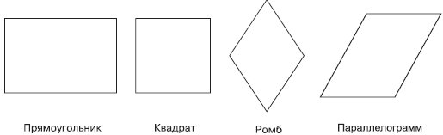
Рисунок 6.4. Приклади геометричних фігур, отриманих з прямокутника в результаті зміни геометричних розмірів, обертання та зсуву

Здатність прямокутника до трансформаційних змін дозволяє отримувати різноманітні заготовки, за допомогою яких в подальшому можна збирати більш складні фігури, як мозаїчне полотно.
Використовуючи настройки, які з'являються на панелі властивостей при виборі інструмента Rectangle (Прямокутник), можна задавати округлення окремих кутів прямокутника. Завдяки незалежності кутів один від одного в результаті виходять різноманітні заготовки.

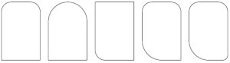
Рисунок 6.5. Приклади геометричних фігур, отриманих з прямокутника налаштуванням параметрів округлення певного кута

Таким чином, комбінування трансформаційних спотворень з параметрами заокруглення кутів прямокутника надає користувачам можливість створювати геометричні фігури, в яких не відразу вгадується джерело - прямокутник.

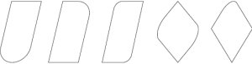
Рисунок 6.6. Приклади фігур, отриманих з прямокутника в результаті трансформаційних спотворень і завдання округлення різних кутів.

- Малювання графічних примітивів
Найскладніші малюнки створюються в CorelDRAW з безлічі простих об'єктів, тому необхідно вміти створювати різноманітні векторні об'єкти, щоб надалі редагувати їх, створюючи довільні композиції. Будь-який об'єкт створюється в редакторі аналогічним способів, і освоївши створення простих об'єктів, можна легко працювати з більш складними векторними об'єктами.
До простих геометричних об'єктів, створюваними в CorelDRAW, можна віднести прямокутники і еліпси, багатокутники і спіралі, прямі і криві лінії. Більшість складних об'єктів складається з безлічі простих, тому важливо навчитися малювати їх. Можна почати зі створення прямокутника. Клацнемо на кнопці Rectangle Tool (Інструмент прямокутник) панелі інструментів Toolbox (Набір інструментів)

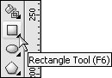
Рисунок 6.7. Rectangle Tool (Інструмент прямокутник)

Встановлюємо покажчик миші в точці, в якій буде розташовуватися кут прямокутника

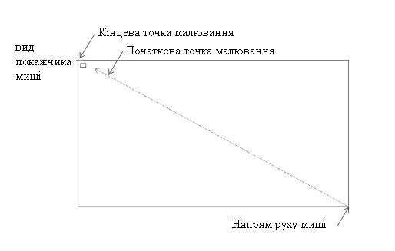
Рисунок 6.8. Встановлення миші в точці

Натискаємо і утримуємо ліву кнопку миші. Переміщаючи мишу, вибераємо положення протилежного по діагоналі кута прямокутника. Для завершення малювання прямокутника відпускаємо кнопку миші.

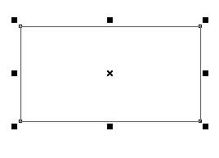
Рисунок 6.8. Новостворений прямокутник

Точно так само малюється і еліпс. Клацнемо на кнопці Ellipse Tool (Інструмент еліпс) панелі інструментів Toolbox (Набір інструментів).

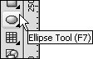
Рисунок 6.9. Ellipse Tool (Інструмент еліпс)

Натискаємо і утримуємо ліву кнопку миші. Переміщаючи мишу, вибираємо положення протилежного по діагоналі кута уявного прямокутника, що описує майбутній еліпс. Для завершення малювання еліпса відпускаємо кнопку миші. У результаті буде створено еліпс. Розміри намальованого еліпса будуть визначатися сторонами уявного прямокутника, що описує цей еліпс.
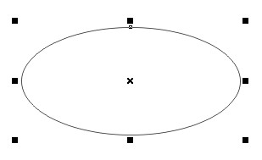
Рисунок 6.10. Новостворений еліпс

- Створення тексту
CorelDraw дозволяє створювати два види тексту: фігурний (заголовний) і простий (абзацний).
Фігурний текст застосовується для створення невеликих (максимум 32000 знаків) текстових блоків (заголовків). На відміну від простого, до фігурного тексту можна застосувати більше ефектів.
Для створення фігурного тексту треба, вибравши інструмент Текст, клацнути мишею в робочій області й набрати текст. Для зручності набору тексту можна скористатися вікном редагування тексту, що викликається натисканням піктограми на панелі властивостей. Також на панелі властивостей можлива зміна гарнітури, кегля й накреслення (наприклад, жирний або курсив).
У принципі, з фігурним текстом можна працювати як з об'єктом, тобто за допомогою інструмента Покажчик, змінювати кут нахилу, лінійні розміри й т.д.

Зміна фігурного тексту за допомогою інструмента Форма
Вибравши інструмент Форма на панелі інструментів при виділеному фігурному тексті, ми бачимо, що перед кожною буквою ( ліворуч-знизу) перебуває маркер. За допомогою цього маркера ми зможемо виділити окремо одну букву, а потім змінити її колір, положення, кут повороту незалежно від інших букв. Можна виділити кілька букв - для цього треба інструментом Форма як би «намалювати» прямокутник, захопивши кілька маркерів.
Крім маркерів з'являються ще й стрілочки: одна, спрямована донизу, призначена для зміни міжрядкового інтервалу; друга, спрямована вправо, служить для зміни міжсимвольного інтервалу.
Фігурний текст можна розташувати уздовж кривої. Для цього треба, по-перше, створити криву, потім вибрати інструмент «Текст» (крива повинна бути виділена) і підвести курсор до кривої. Курсор прийме наступну форму: поруч зі значком тексту з'явиться зображення кривої. Тепер натискаємо кнопку миші й набираємо текст із клавіатури.
Існує можливість розташувати вже наявний фігурний текст уздовж кривої (замкнутої або не замкнутої). Для цього варто виділити текст і криву одночасно й потім вибрати в пункті меню «Текст» команду «Підігнати текст до шляху» або виділити текст, вибрати команду «Підігнати текст до шляху», а потім вказати на криву (курсор прийме форму стрілки). Текст, розташований уздовж кривої, зберігає всі властивості фігурного тексту.
Простий текст створюється тим же інструментом, що й фігурний, тільки, на відміну від останнього, спочатку треба «намалювати» текстовий фрейм (кадр). Тобто треба, вибравши інструмент Текст, як би намалювати з його допомогою прямокутник. Таким чином, створюється блок простого тексту.
Для набору тексту можна скористатися віконцем редагування тексту. Чорні маркери, що оточують фрейм, говорять про те, що він виділений, і призначені для зміни розмірів фрейму, повороту, нахилу й т.д. Стрілочки в правому нижньому куті призначені для зміни міжрядкового й міжсимвольного інтервалу. Чорний трикутник знизу фрейму свідчить про те, що не весь текст помістився у відведений йому фрейм.

Ефекти простого тексту
На панелі властивостей можна змінити накреслення, гарнітуру й розмір тексту, а також застосувати до нього такі ефекти, як буквиця (збільшення першої букви абзацу, наприклад, до розміру трьох рядків) і маркування (маркування абзаців символами). Для зміни параметрів перерахованих вище ефектів, варто викликати вікно форматування тексту шляхом натискання піктограми з буквою F на панелі властивостей.

Меню «Текст»
Меню «Текст» містить багато корисних команд для роботи з текстом. Наприклад, у пункті «Інструменти письма» ховаються такі корисні опції, як перевірка правопису, граматики, вибір мови й т.д.
Пункт «Припасування тексту під рамку» застосовується до простого тексту й фактично означає зміну розміру тексту з тією метою, щоб умістити його весь у заданий розмір тексту.
Пункти «Зв'язати» і «Розв'язати» призначені для зв'язування (розбивки) декількох текстових фреймів між собою. У зв'язаних фреймах текст перетікає з одного в іншій.
- Редагування об’єктів за допомогою інструменту Shape.
Робочий інструмент Shape(Форма) призначений для обробки векторних контурів Без`є, що складаються з вузликів, сегментів і контрольних точок.
Особливість обробки фігурної лінії інструментом Shapeполягає в тому, що інструмент впливає не на видимий контур даного векторного об'єкту, доступний для обведення, а на утворюючий контур Без`є, що проходить посередині товщини лінії. Цей контур відображатиметься на екрані (у вигляді пунктирної лінії блакитного кольору) лише при виділенні об'єкту інструментом Shape.
Контури автофігур ви зможете обробити інструментом Shapeлише після його перетворення в криву Без`є за допомогою команди Arrange > Convert To Curves(Расположить> Перетворити в криві) або кнопки Convert To Curves 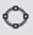 панелі властивостей або CTRL+Q.
Якщо ж об'єкт є (Сіткою), створеною робочим інструментом Graph Paper,то інструмент Shapeзможе обробити лише його складові частини (прямокутники). Для цього потрібно розгрупувати початковий об'єкт, а контури вибраних для обробки прямокутників перетворити в криві Безьє.
[1] - кнопка Add Nodes,що створює новий вузол в тому місці контура, яке було відмічене клацанням миші;
[2] - кнопка Delete Nodes,що видаляє виділені вузлик
[3] - кнопка Join Two Nodes,об'єднуюча два виділені кінцеві вузли контура в один;
[4] - кнопка Break Curve,що розриває контур у виділеному вузлі;
[5] - кнопка Convert Curve To Line,що перетворює криволінійний сегмент контура, що входить у виділений вузол, в прямолінійний сегмент;
[6] - кнопка Convert Line To Curve,що перетворює прямолінійний сегмент контура, що входить у виділений вузол, в криволінійний сегмент;
[7] - кнопка Make Node A Cusp,що перетворює виділений вузол в кутовий;
[8] - кнопка Make Node Smooth,що перетворює вибраний вузол в гладкий;
[9] - кнопка Make Node Symmetrical,що перетворює виділений вузол в симетричний;
[10] - кнопка Reverse curve direction,що змінює напрям формування контура на протилежний;
[11] - кнопка Extend Curve to Close,що сполучає два виділені кінцеві вузли прямолінійним відрізком;
[12] - кнопка Extract Subpath,що відокремлює складений контур, що містить виділені вузлики;
[13] - кнопка Auto-Close Curve,що автоматично замикає кінці кожного з складених контурів;
[14] - кнопка Stretch and Scale Nodes,що задає режим переміщення і масштабування виділених вузлів;
[15] - кнопка Rotate and Skew Nodes,що підключає режим повороту і нахилу вибраних вузлів;
[16] - кнопка Align Nodes,що вірівнює виділені вузли;
[17] - кнопка Elastic Mode,що задає режим еластичної кривої;
[18] - кнопка Select All Nodes,що виділяє всі вузлики;
[19] - повзунок Curve Smoothness,що регулює рівень згладжування ділянок контура в місцях розташування виділених вузлів;
[20] - кнопка Reflect Nodes Horizontally,що підключає режим симетричної зміни горизонтального положення одного з двох виділених вузлів контура при переміщенні покажчиком другого вузла даного контура;
[21] - кнопка ReflectNodes Vertically, що підключає режим симетричної зміни вертикального положення одного з двох виділених вузликів контура при переміщенні покажчиком другого вузла.
6. Побудова кривих Без’є
При малюванні сегментних ламаних ліній і контурів клацаннями миші інструмент Безьє практично не відрізняється від інструменту Freehand (Крива). Bce eго потужні можливості розкриваються лише при створенні кривих ліній. Тут йому немає рівних, важливо тільки засвоїти нескладні прийоми роботи з ним (хоча спочатку дію інструменту може здатися зовсім незрозумілим і непередбачуваним).
7.Групування об'єктів
Функція Group використовує як би невидимі скріпки для утримання об'єктів разом. Об'єкти незалежні друг від друга, вони тільки утримуються разом. Ви можете переміщати, змінювати розмір і колір для них як для одного об'єкта. Згруповані об'єкти легко розгрупувати — вони зберігають майже повну автономію стосовно інших об'єктів групи.
Якщо ви застосовуєте до групи чи заповнення обведення контуром, всі об'єкти в групі будуть заповнені чи обведені (крім тих випадків коли об'єкт не замкнуть).
Доцільно групувати об'єкти відразу після установки їхнього взаємного розташування. Пізніше завжди можна внести необхідні зміни, але щоб об'єкти залишалися зв'язаними один з одним, згрупуйте їх. Комбінації гарячих клавіш Ctrl+G служать для групування, і Ctri+U, відповідно, для розгруповування.

Комбінування об'єктів
Комбінування дає вам менш гнучке об'єднання об'єктів, чим групування. Скомбіновані об'єкти утрачають свої особливості: прямокутники, еліпси і текстові символи стають основними "кривими" після комбінування. Компоненти усе ще зберігають свою форму і якості, але об'єкти стали як би сплавленними разом.
Тому що комбіновані об'єкти являють собою цільний елемент, вони мають тільки один контур і одне заповнення. З усіх скомбінованих воєдино об'єктів, виділений останнім об'єкт визначає контур і заповнення. Коли об'єкти накладаються, утвориться "цільний об'єкт". Можна представити один об'єкт у виді фігурної форми для печива, а інші як тісто: форма вирізує ціле прямо з тесту.
Ви можете розєднати скомбіновані об'єкти (команда Arrange/Break Apart), але вони не зберігають попередніх ознак. Такі роз'єднані об'єкти є тільки набором кривих, і кожний з них успадковує контур і заповнення комбінованого об'єкта. Це не настільки істотно для прямокутника, однак текст, після операцій комбінування і розкомбінування утрачає свої властивості як тексту. Він може і далі виглядати як текст (тому що будь-який текстовий символ є з'єднання кривих), але він ніколи не може бути відредагований як текст.

Створення нового документа
Для того щоб створити новий документ, виберіть команду меню Файл - Новий або натисніть на значку Новий на панелі інструментів. Для швидкого створення стандартних документів ви можете скористатися шаблонами, наявними в CorelDRAW. Шаблони - це файли, що дозволяють дуже швидко створювати типові документи, наприклад брошури, конверти, оголошення, привітання, ярлики та інше. У шаблонах вже містяться розміри, напрямні лінії, написи і навіть малюнки. Разом з програмою поставляється безліч красивих шаблонів, розбитих на групи. Включивши режим попереднього перегляду, досить легко знайти необхідний шаблон. Також є можливість створення власних шаблонів.
Звичайно, при створенні професійно оформленого документа вам все одно буде потрібно додати набагато більше написів і змінити стандартні малюнки. Однак для отримання зображення за короткий час саме шаблони виступають в якості незамінного помічника.
Інструменти зміни форми
При створенні об'єктів, що становлять графічне зображення, практично ніколи не вдається відразу ж надати їм необхідні для реалізації художнього задуму властивості і форму. При створенні зображень в традиційній техніці це призводить до необхідності користуватися на початкових стадіях роботи олівцем і гумкою, іноді багато разів повторюючи процес побудови тих чи інших фрагментів.
Одна з головних переваг CorelDRAW перед традиційною технікою полягає в тому, що для зміни форми побудованого раніше об'єкта немає необхідності будувати його наново - будь-які зміни форми можна здійснити як плавно, поступово, так і досить радикально і різко.
Більшість операцій по зміні форми об'єктів виконуються інструментами, зведеними в панель інструменту Shape (Форма), представлену на рис. 6.11.

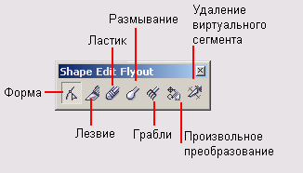
Рисунок 6.11. Інструменти для редагування форми об'єктів

Інструмент Shape (Форма) - основний засіб редагування форми об'єктів. Ми вже стикалися з цим інструментом, коли розглядали прийоми заокруглення кутів прямокутника. Але тоді він активізувався автоматично після наведення вказівника інструменту на вузол прямокутника. У загальному випадку інструмент Shape (Форма) вибирається в наборі інструментів так само, як будь-який інший інструмент. Нижче будуть розглянуті прийоми роботи цим інструментом з кривими і текстовими об'єктами.
Інструмент Knife (Лезо) дозволяє розділити криву на два окремих об'єкта.
Інструмент Eraser (Ластик) призначений для модифікації форми об'єктів досить складним чином, що імітує стирання частини побудованого об'єкта.

